Marseille le 5 avril 2013
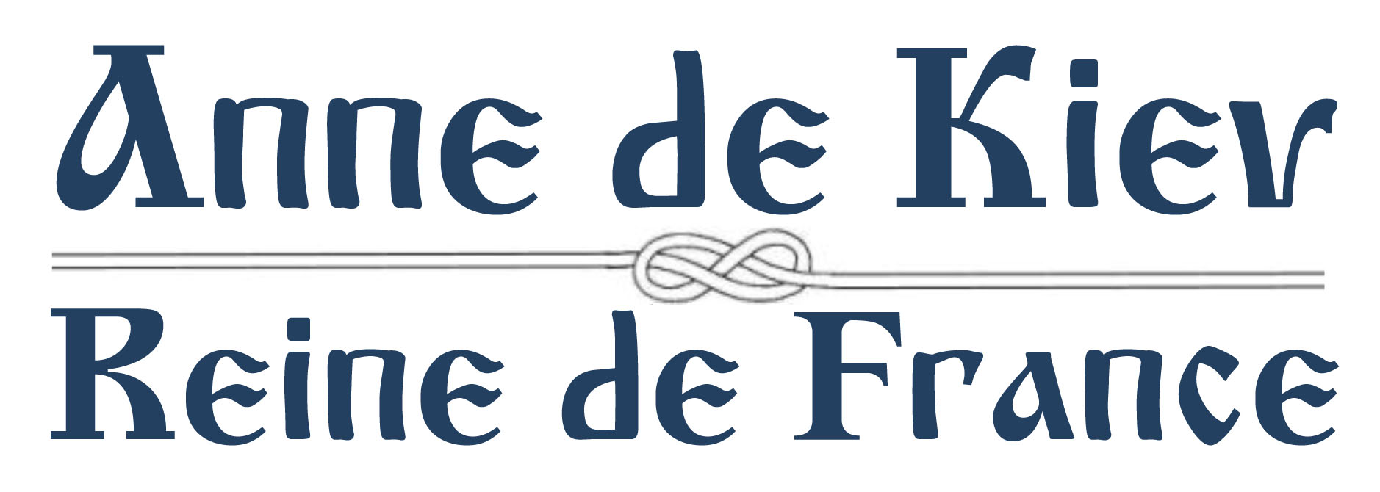

Objet :
Faire connaître les profondes racines communes aux peuples européens de l’est comme de l’ouest, c’est à dire principalement entre la Russie et le France, essentiellement sur le plan culturel, scientifique, et éducatif, sans préjugé des modes d’expression (hors manifestations folkloriques).

Premières manifestations :
- Conférence-débat sur le Linceul de Turin dans le cadre de fac de Médecine de La Timone à Marseille, vendredi 26 avril 2013 à 19h amphi Grisoli.
- Partenaire du festival annuel de cinéma de La Ciotat « 3 jours avec… » 2013 : ‘Le cinéma russe des années 2000’, les 26, 27 & 28 avril 2013 au cinéma Le Lumière à La Ciotat.

En préparation :
- Festival annuel du film sacré
- Concert de musique traditionnelle
- Rencontres Européennes du chant choral sacré
- Edition de jeux éducatifs

S o u t e n e z n o t r e a c t i o n

B u l l e t i n d ’ a d h é s i o n

Association Loi 1901 n°W133019584
IBAN

Adhésion de soutien pour le lancement : ------------------30 €--

Membre bienfaiteur [à partir de 100 €] : - ----------------------€--

Partenaire : -----------------------€--
[pour connaître conditions et les avantages des membres partenaires appeler le 06 63 79 89 53]

Nom/société :
Prénom/représentant légal :
Adresse :
Adresse :
Code postal, ville :
Téléphone fixe :
Téléphone portable :
Adresse courrielle :
Règlement :
- En espèces
- Par chèque adressé à : Anne Sauvat, La Buissonière, 525 route des Tuilières, 13290Les-Milles
- Par virement bancaire : IBAN ci-dessus, en précisant bien votre nom dans l’ODV.
Un reçu vous sera adressé.

